[Transwell与Western Blot图像跨研究机构复用旧图？福建医科大学附属泉州第一医院论文被撤稿](https://mp.weixin.qq.com/s?__biz=Mzk1NzgyODkzOQ==&mid=2247486948&idx=2&sn=06e93f3a11baa021c07bc2a7ab76d800)

[洞察学术](javascript:void(0);)2025-04-19 09:30:39澳大利亚

# 近期，一篇发表在Oncology Reports (2020)期刊上的标题为"LncRNA TTN-AS1 promotes endometrial cancer by sponging miR-376a-3p“LncRNA TTN-AS1通过吸收miR-376a-3p促进子宫内膜癌(DOI：10.3892/or.2020.7691）的研究论文被知名学者Hoya camphorifolia指出与其他论文之间存在图片滥用和重复。该论文由来自福建医科大学附属泉州第一医院妇产科；晋江市中医院妇产科；泉州市妇女儿童医院麻醉科；泉州市妇女儿童医院超声科；泉州市广前医院妇产科的作者ongde Shen , Yinyin Wu , Ailu Li , Lichun Li , Longyuan Shen , Qiuxia Jiang , Qiuxia Li , Zhifen Wu , Liji Yu , Xiaohong Zhang共同完成。

**通讯作者：Ailu Li (福建医科大学附属泉州第一医院妇产科）**

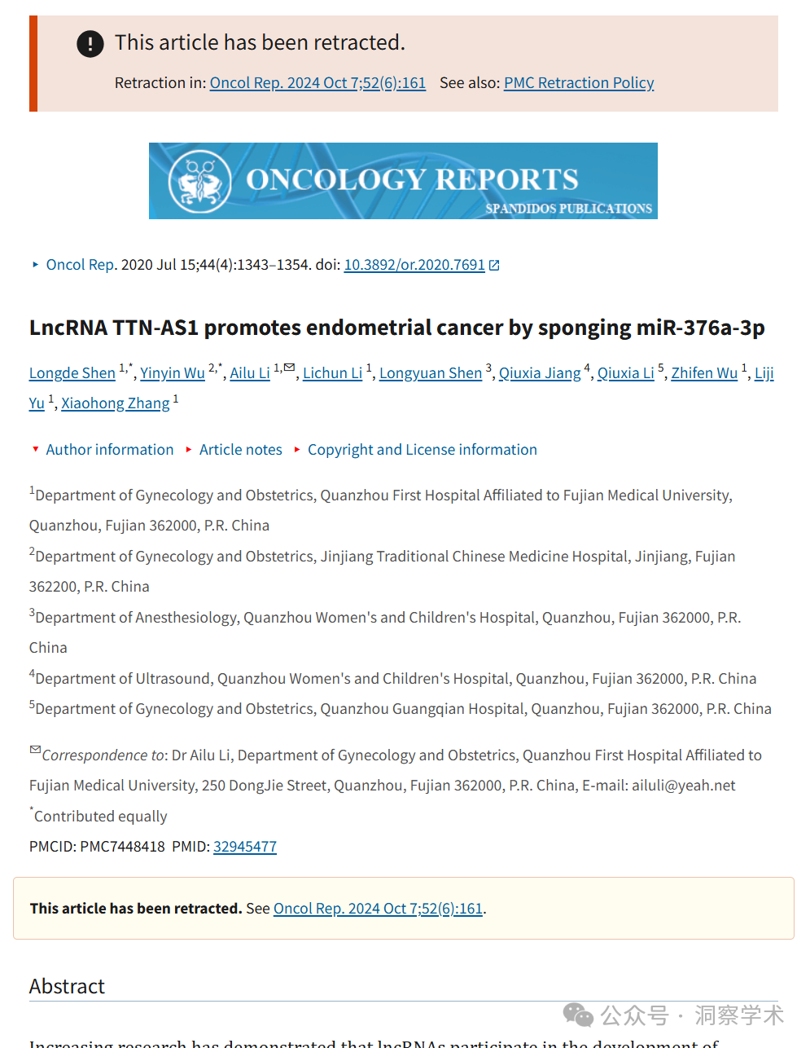

**2024年4月Hoya camphorifolia在pubpeer上提出质疑：**

图 2E、4F。

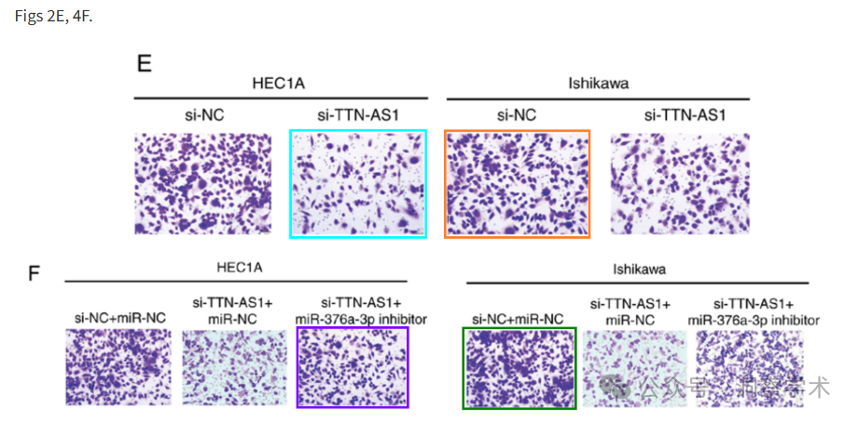

一些面板先前出现在图 3B 的 MKN-45 面板中，来自“MicroRNA-9 通过靶向神经纤毛蛋白-1 抑制胃癌细胞增殖和迁移”（Hang 等人，2019 年）。

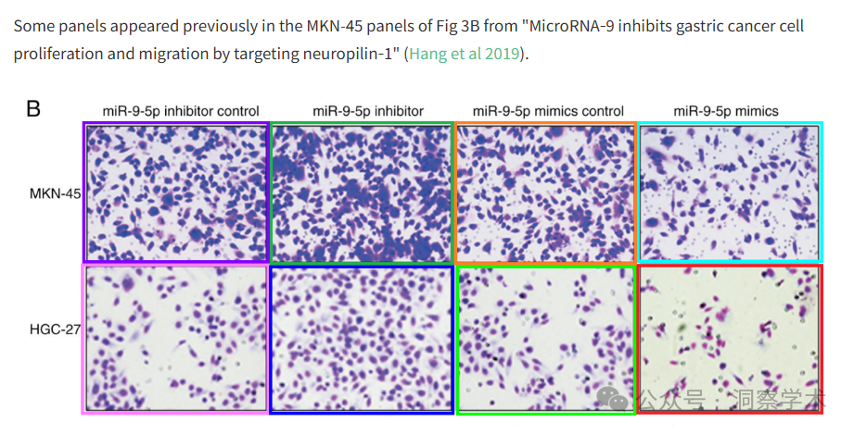

**2024年4月Hoya camphorifolia在pubpeer上提出质疑：**

它们也出现在图 2D 中，来自“MicroRNA-410 通过靶向 MDM2 来抑制胃癌的迁移和侵袭”（Shen et al 2014）[已撤回] ……

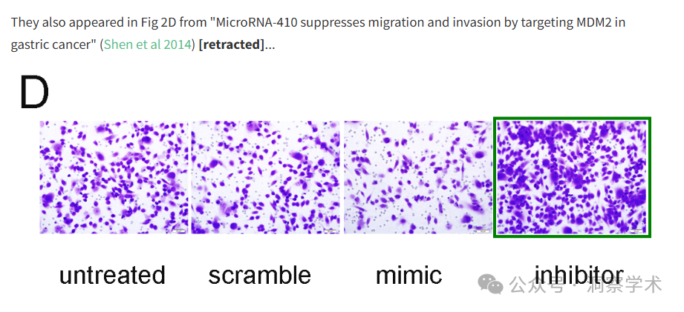

... [左]图 3B 来自“MicroRNA-424 在肝细胞癌中下调并通过 c-Myb 抑制细胞迁移和侵袭”（Yu et al 2014）：

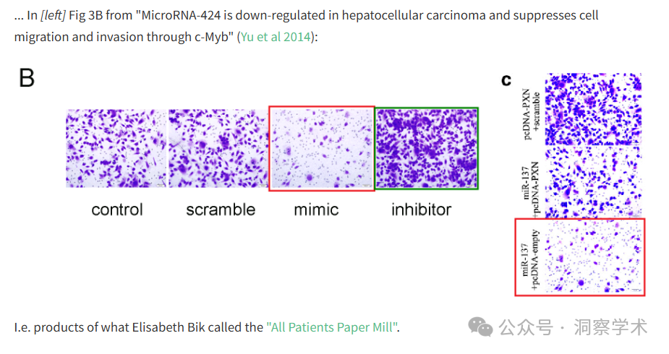

即伊丽莎白·比克 (Elisabeth Bik) 所称的“全病人造纸厂”的产品。

**2024年4月Hoya camphorifolia在pubpeer上提出质疑：**

“LncRNA TTN-AS1 通过吸收 miR-376a-3p 促进子宫内膜癌” ( Shen et al 2020 ) 的图 2E 和 4E,F。

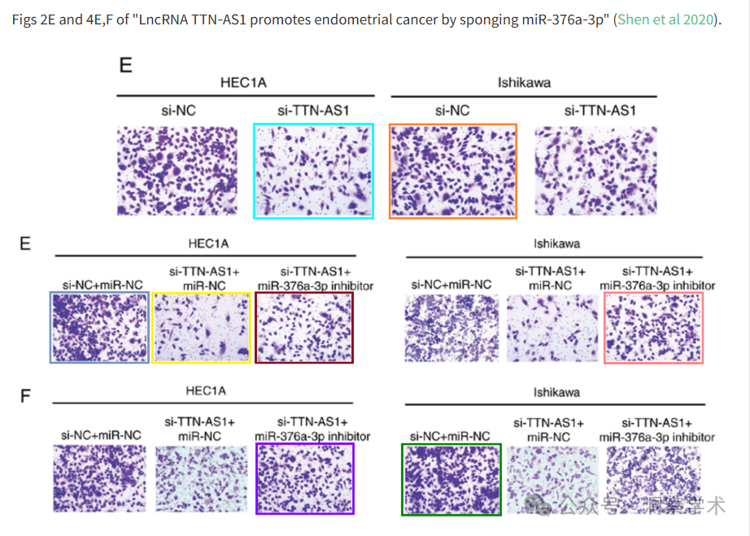

面板细节从“BRD4 促进肿瘤进展和 NF-κB/CCL2 依赖的 GIST 肿瘤相关巨噬细胞募集”（ Mu 等人 2019 ）中提取成为图 2E、F - 此处为方便起见翻转了 90 度。

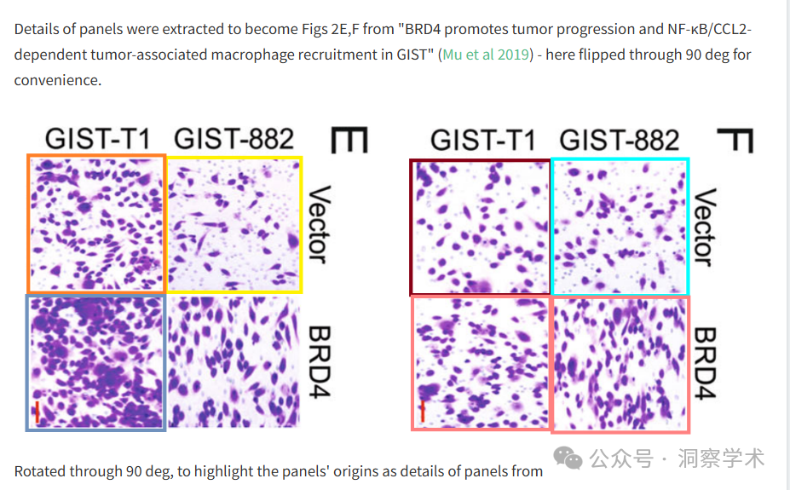

旋转 90 度，突出面板的起源，作为面板的细节

**2024年4月Hoya camphorifolia在pubpeer上提出质疑：**

[上图]图 7B。

[下图]图 6B 摘自“环状 RNA ZNF609 通过海绵状 miR-342-3p 上调 PAP2C 表达促进肝细胞癌进展”( Liao 等人 2020 年) [已撤回]。

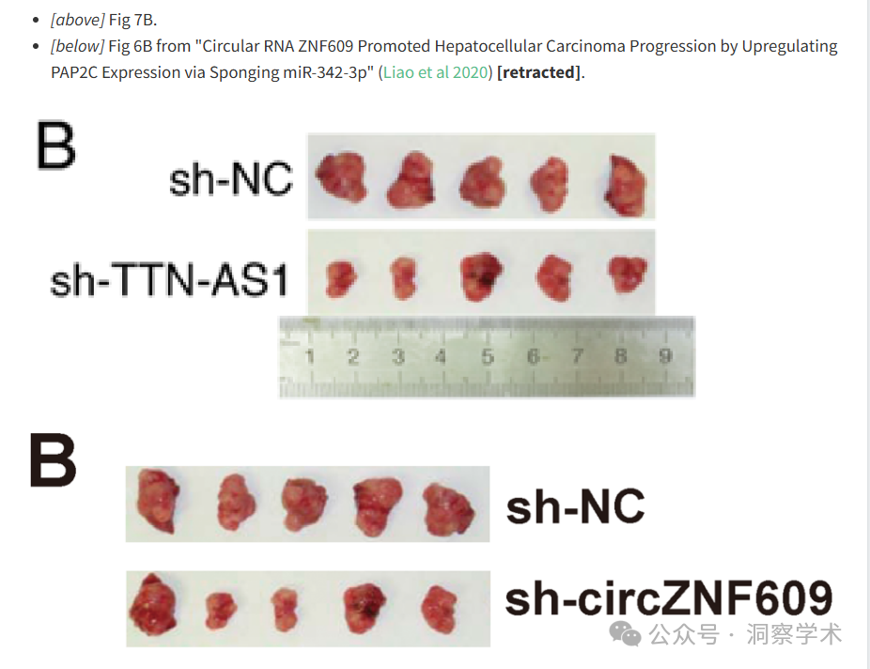

[左]图 4D（Ishikawa 面板）。

[右]图 4D 来自 Liao 等人。

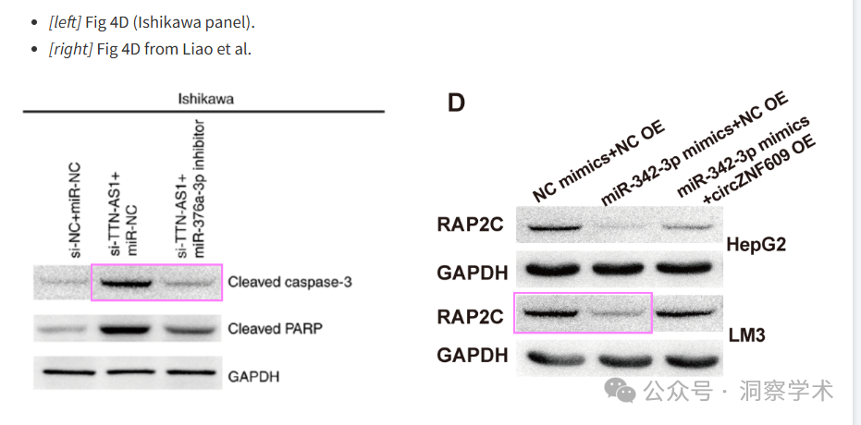

**2024年4月Hoya camphorifolia在pubpeer上提出质疑：**

从上到下：

图 2F

图 3C 来自“MicroRNA-223-3p 通过靶向 SOX11 表达来调节卵巢癌细胞增殖和侵袭”（Fang et al 2017）。

“通过抑制Ras/Raf/ERK和MMP-9，EpCAM的敲低可抑制乳腺癌细胞的生长和转移”（Gao et al 2015）图4A。

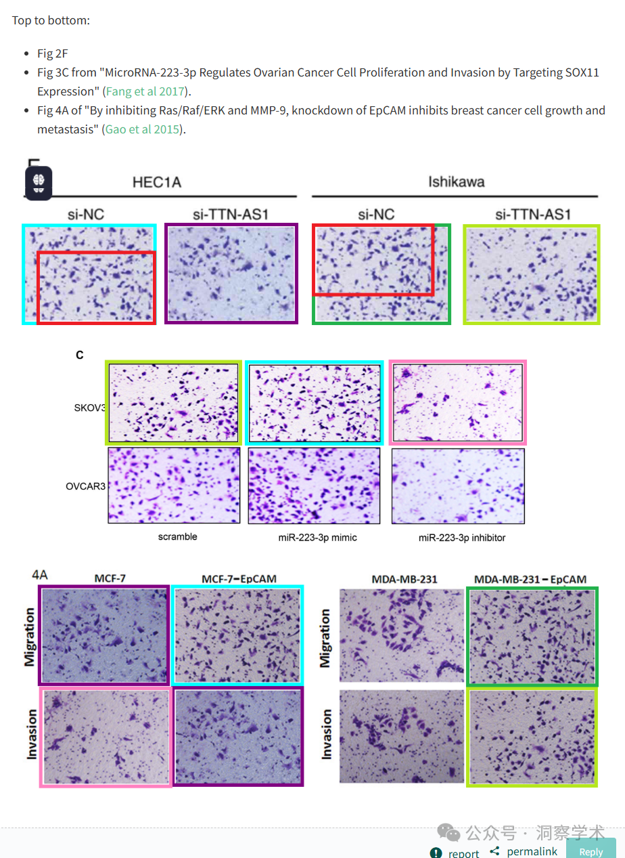

**2024年10月Hoya camphorifolia在pubpeer上提出质疑：**

2024 年 10 月 7 日撤回。

本文发表后，一位读者提醒编辑注意，图2E和F、4E和F中的Transwell细胞迁移和侵袭实验数据、图7B中的肿瘤图像以及图4D中的Western印迹数据，此前已在不同研究机构不同作者撰写的论文中出现（其中一些已被撤稿）。由于上述文章中的争议数据在提交给《肿瘤学报告》之前已经发表，编辑决定撤回该论文。编辑部已要求作者就这些问题作出解释，但尚未收到回复。编辑部对由此造成的不便深表歉意。

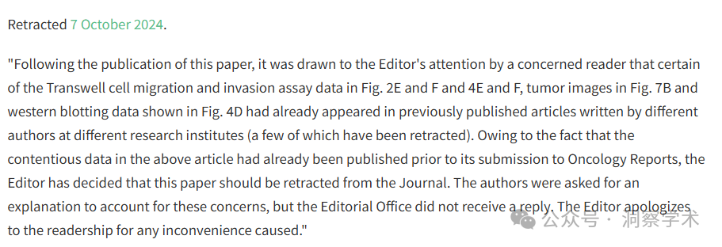

本研究得到泉州市科技计划项目（批准号：2018Z058）的支持。



信息链接：

https://pmc.ncbi.nlm.nih.gov/articles/PMC7448418/#sec28

https://pubpeer.com/publications/74B1731A8A426462B064E368B62194

免责声明：

本文所涉及的信息均来自公开的学术网站和相关资料，力求内容准确可靠，但无法对其完整性、真实性或时效性作出绝对保证，仅供学术参考。如发现内容存在问题或有纰漏之处，请及通过私信联系我们(QQ: 3926830335)，以便及时核实和修正。

[#福建医科大学](https://mp.weixin.qq.com/mp/appmsgalbum?__biz=Mzk1NzgyODkzOQ==&action=getalbum&album_id=3877320689769988100#wechat_redirect)